Tarte Tatin au croustillant spéculoos
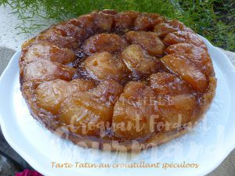 Pour 8 Croquants-Gourmands
- 1 abaisse de pâte feuilletée ou de pâte brisée
- 10 petites pommes (1)
- 100 g de beurre
- 150 g de sucre
- 180 g de croustillant spéculoos
1 moule à tarte Tatin de 24 cm de diamètre Préchauffage du four à 180°C
Couper les pommes en deux. Les peler et retirer le cœur.
Préparer un récipient à moitié rempli d'eau froide et pouvant contenir le moule.
Faire fondre le beurre dans le moule et saupoudrer avec le sucre.
Laisser cuire en remuant pour obtenir un caramel ambré.
Déposer aussitôt et avec précaution, le moule dans le récipient d'eau froide.
Disposer les pommes en les serrant le plus possible.
Mettre le moule au four pour 30 minutes.
Pendant ce temps, découper dans la pâte un disque d'environ 28 cm de diamètre.
Sortir le plat du four, répartir éventuellement le croustillant spéculoos et couvrir avec la pâte.
Rentrer les bords de la pâte en les enfonçant bien tout autour des pommes.
Appuyer sur la pâte avec le plat de la main pour bien la faire adhérer aux fruits.
Enfourner pour 30 minutes.
Sortir le plat du four et le laisser tiédir une dizaine de minutes.
Poser un plat sur le moule et retourner le tout rapidement.
Retirer le moule avec précaution pour ne pas se brûler.
Déguster la tarte tiède, nature ou accompagnée de crème chantilly ou encore d'une boule de glace à la vanille.

